Salida HTTP Bienvenida.php:
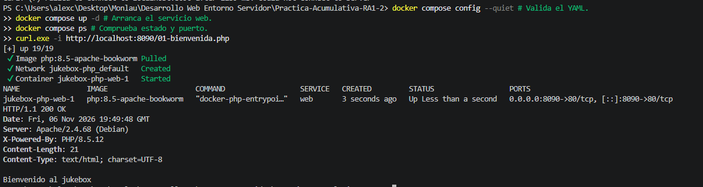
Diagrama Ordenador/Browser/Contenedor:
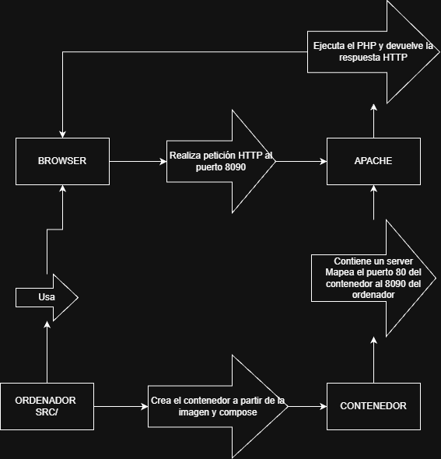

Con y sin escapar el string (demo vs <b>demo</b>):
Tabla de duraciones:
duración 0 => se muestra el mensaje “Sin duración”
Duración entre 0 y 240 (incluido) => se muestra el mensaje “Hasta cuatro minutos”
Duracion por encima de 240 => “Más de cuatro minutos”
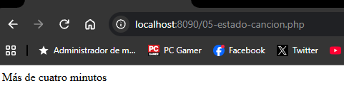
Datos en 06-listas:
Vacío:
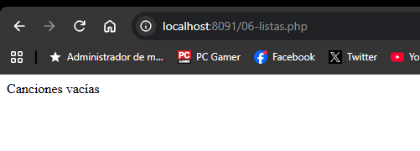
Datos de ficha con contador (array):
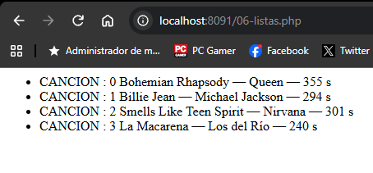
Datos de ficha con contador (JSON):
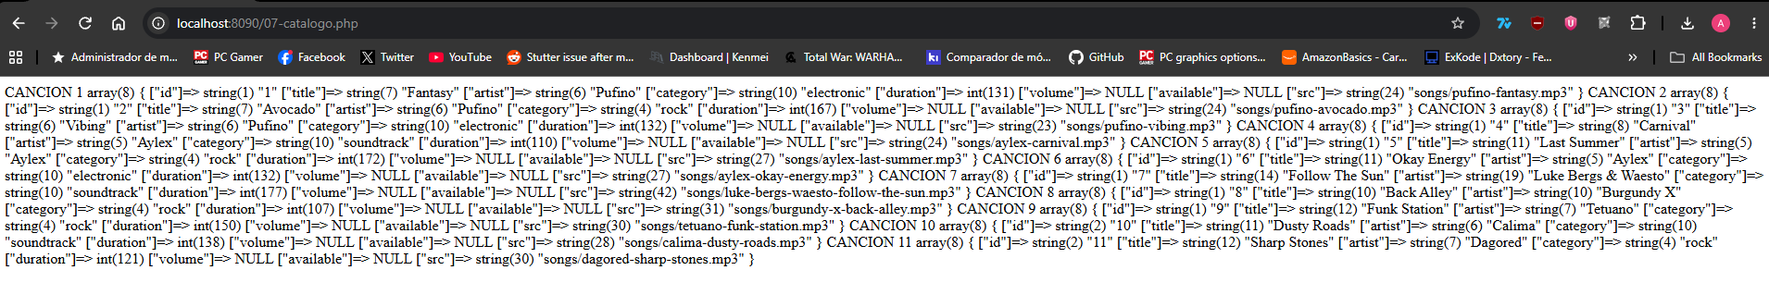
Duraciones:
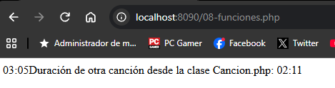
Linter:
Php -l solo ejecuta el linter y parsea el código para comprobar sintaxis. No ejecuta el código y por lo tanto no da fallos

Estados:
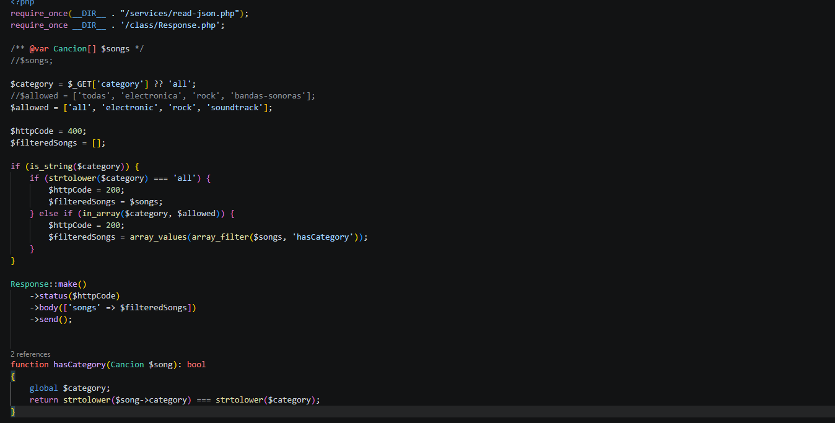
Se leen las categorías con el $_GET desde los query params, se valida asegurándome de que la categoría enviada existe en el array de $allowed y luego se usa para filtrar con array_filter sólo las canciones que tengan esa categoría.
Bad request: array =>
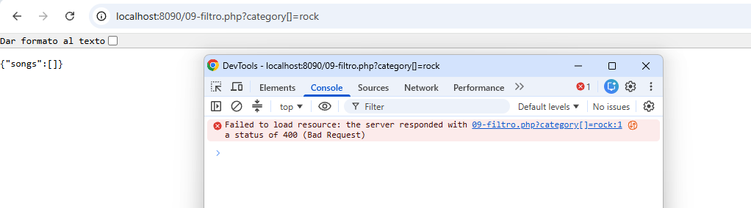
Rock:
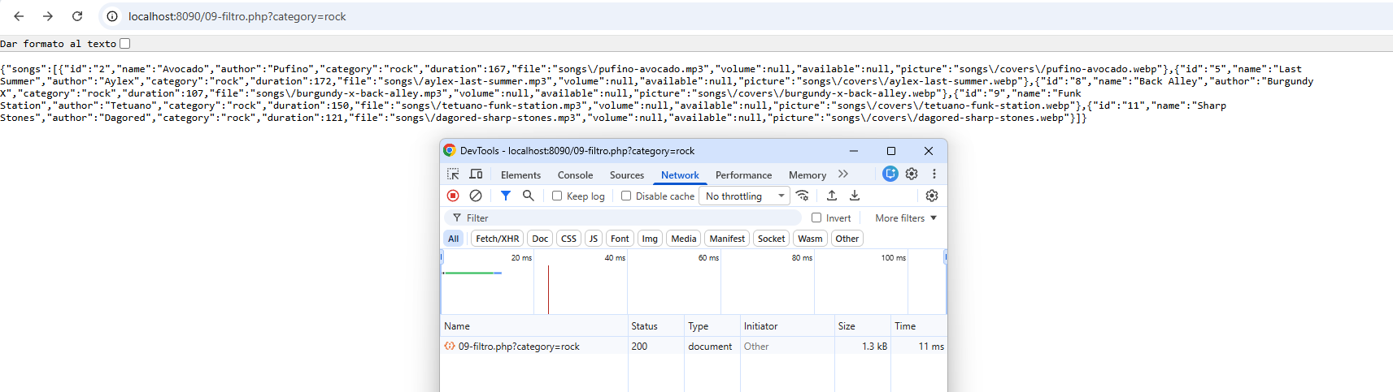

Electronic:
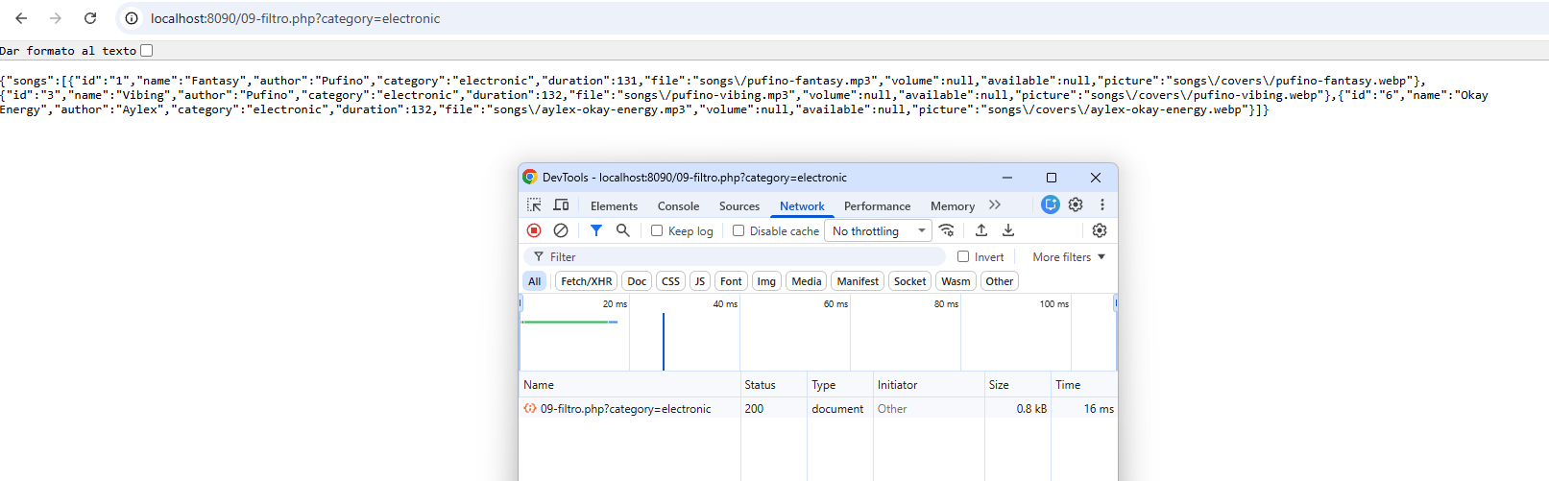
Soundtrack:
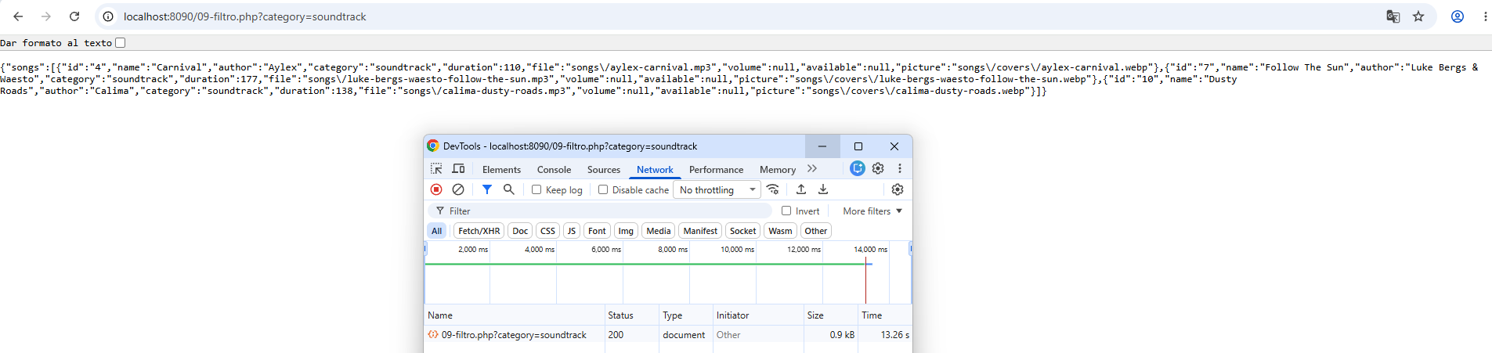
All:
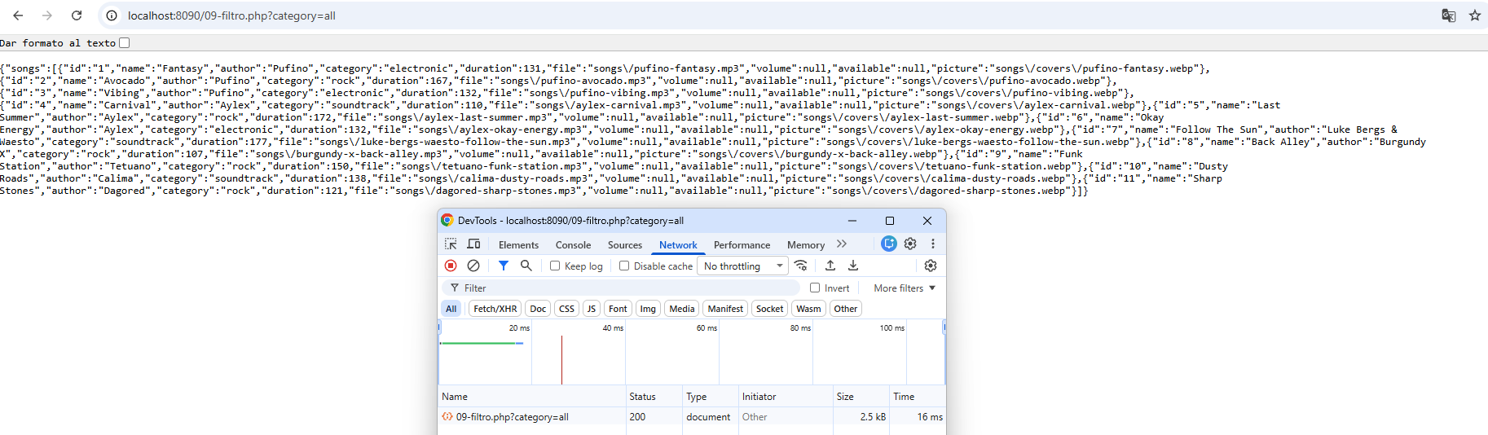
Formulario:
Enviar con GET:
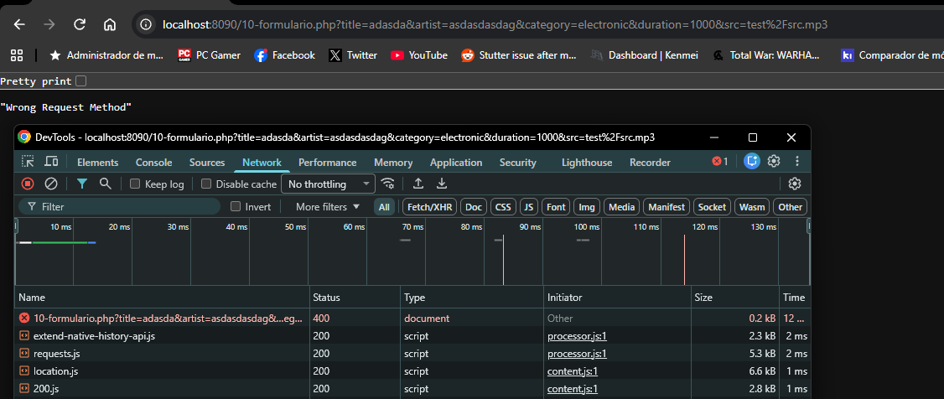
Enviar con POST:
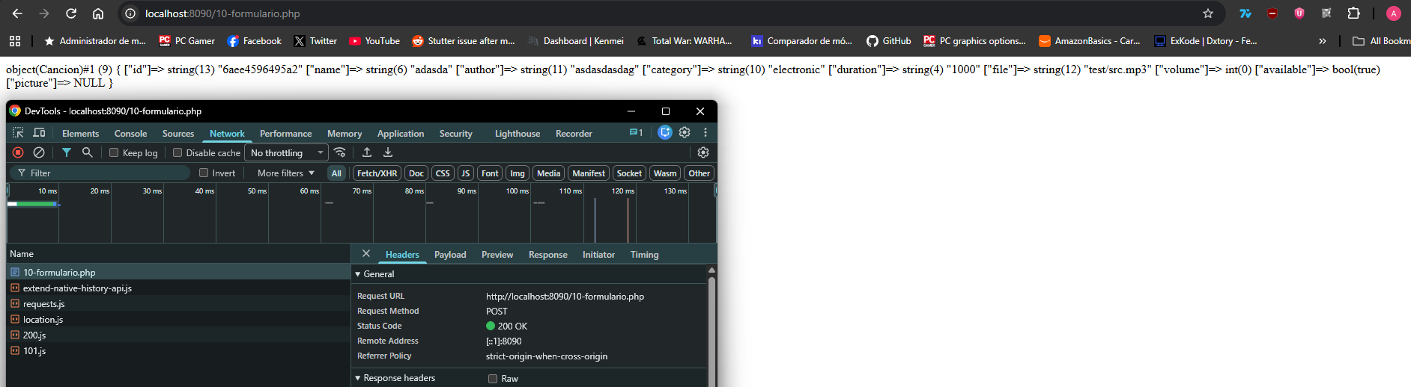
Pdo esquema servicios:
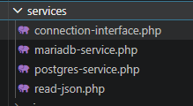
Conexiones realizadas:
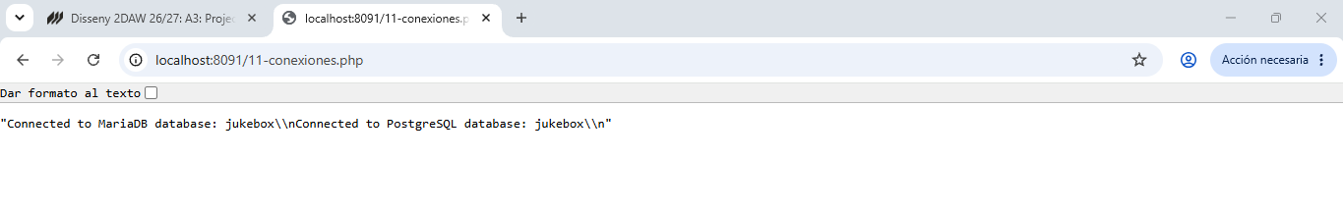
Distintos volúmenes y puertos para cada uno, no se afectan entre sí:
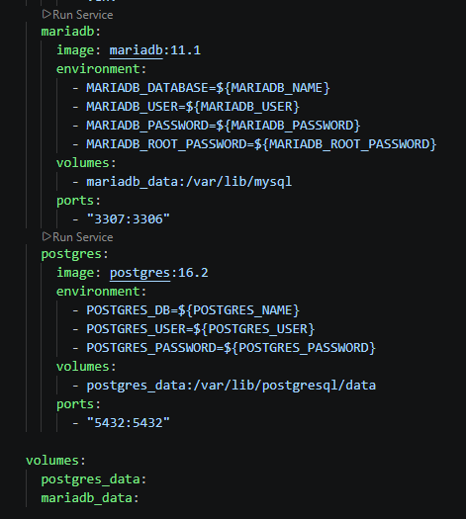

Devolvemos un json de error si el json no carga correctamente:
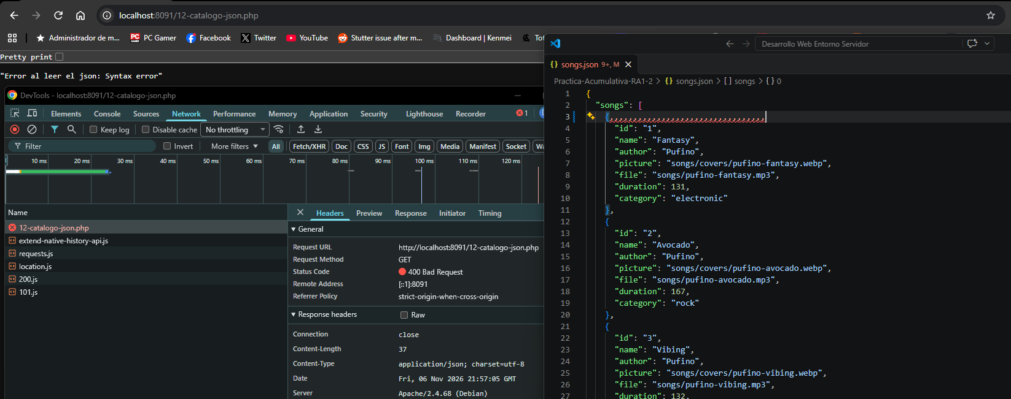
Catálogo devuelto con éxito:
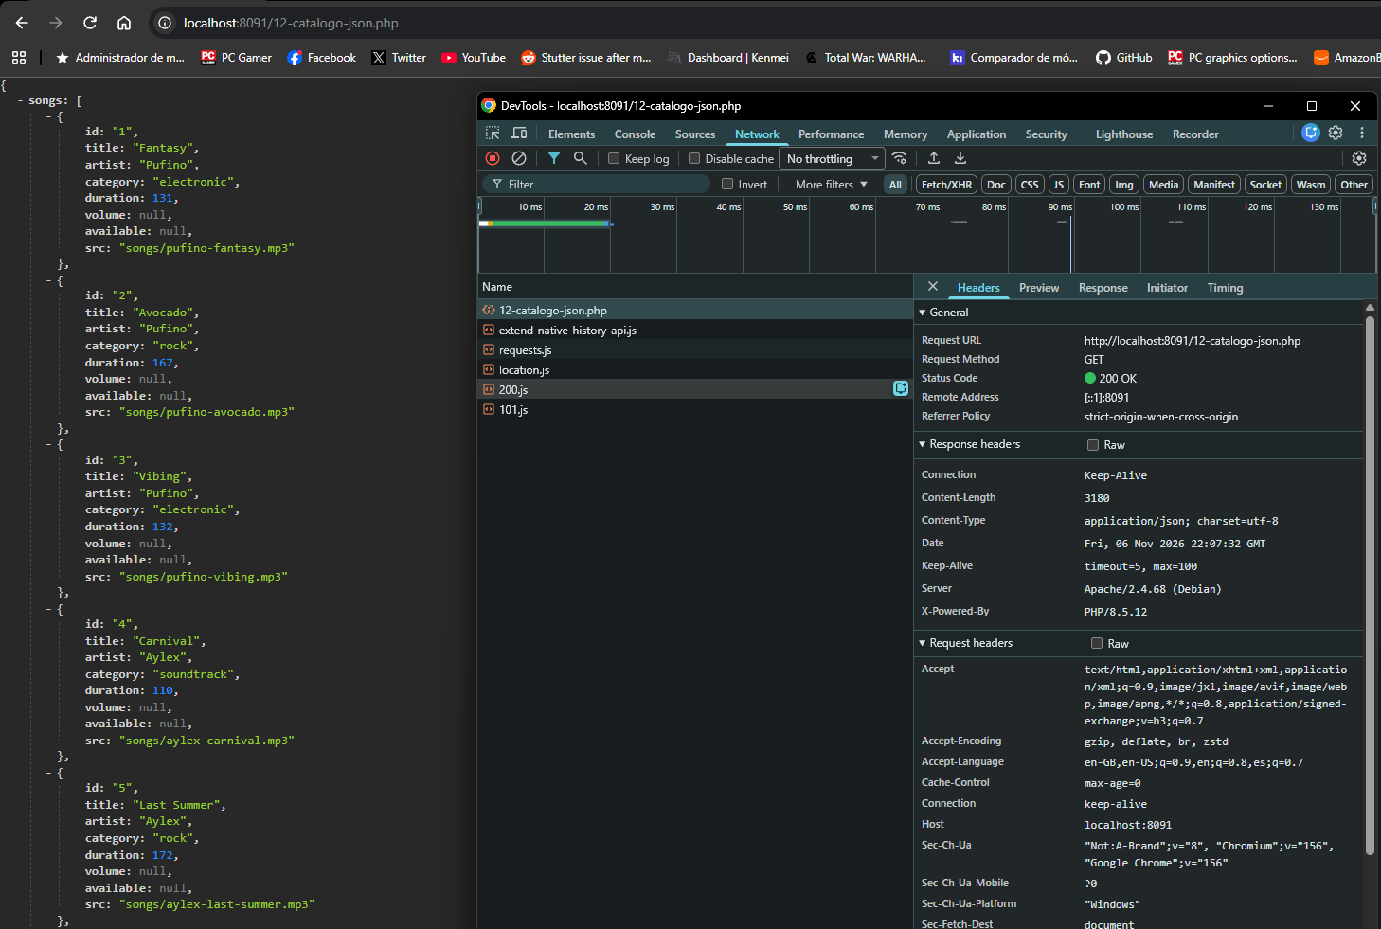

SESSION:
La sesión se conserva en el servidor mientras que la cookie en el navegador del cliente. Comprobamos su token csrf para rechazar peticiones http que no provengan de uno de los formularios de la aplicación.
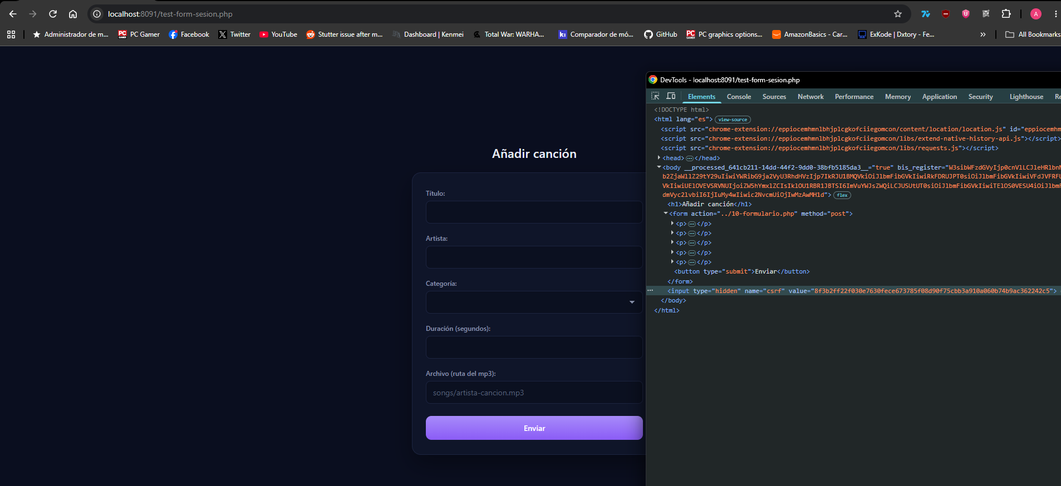

Registrar Usuario:
Password !== Confirmar Password: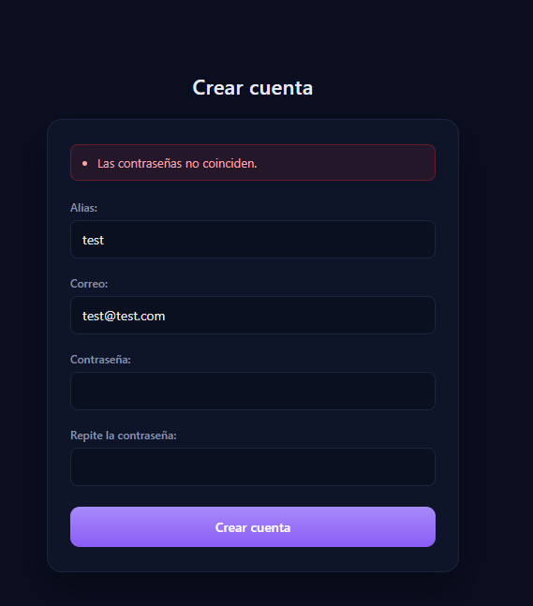
Registro correcto redirecciona a login.php (no está creado aún para cuando te pide registrar):
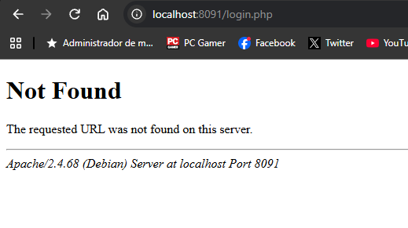
Usuarios no accesible:
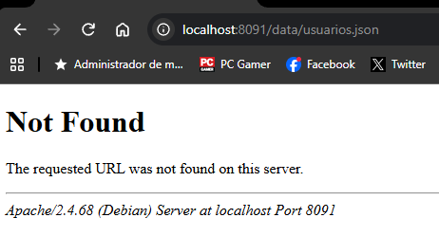

Diagrama sesión:
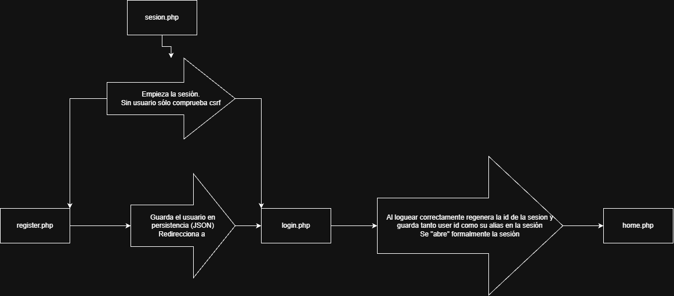

CANCIONES:
Catalogo cargado desde json con fopen:
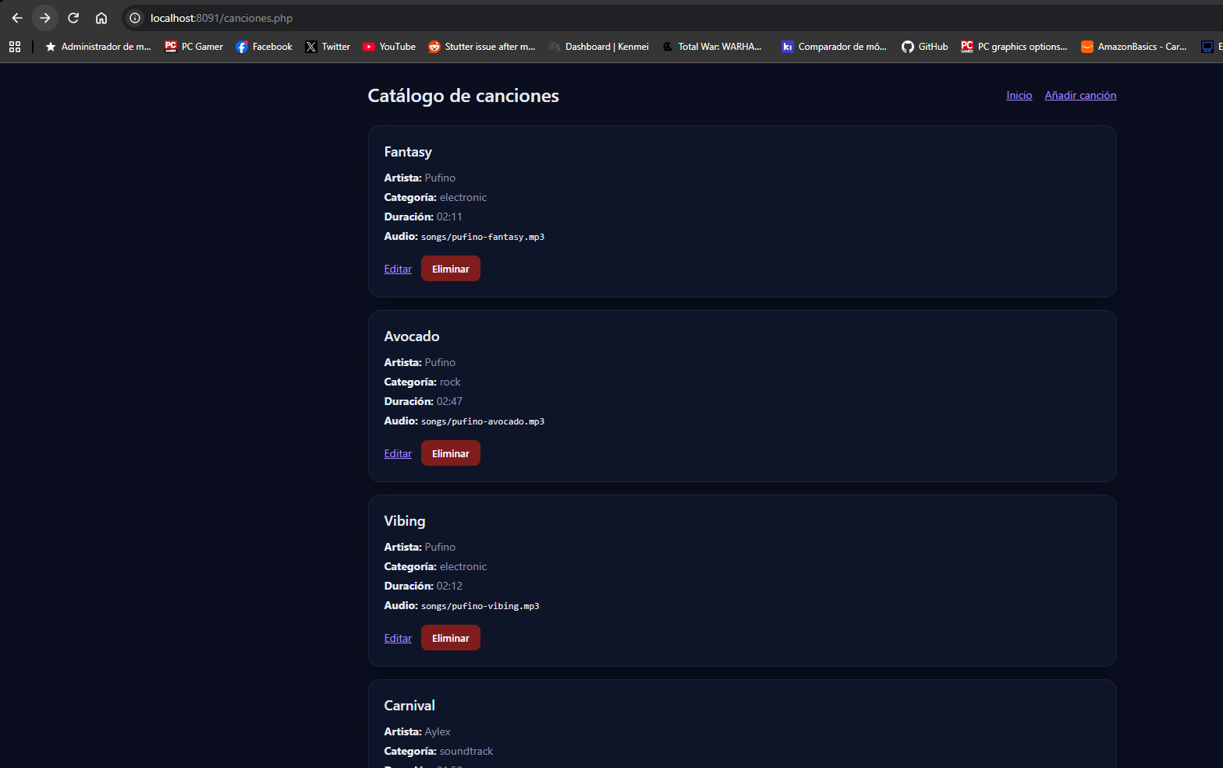
Añadir canción:
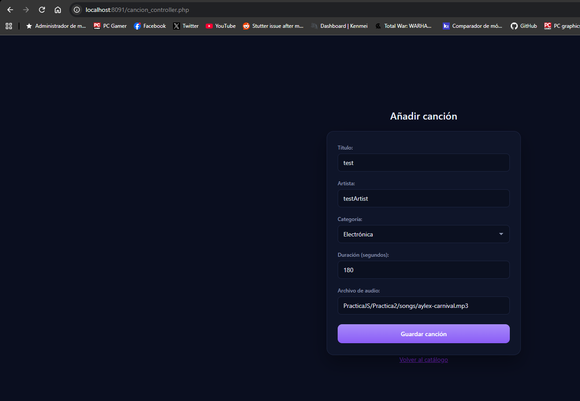

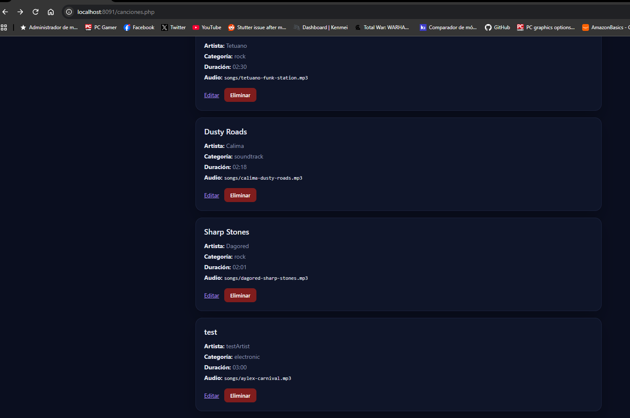

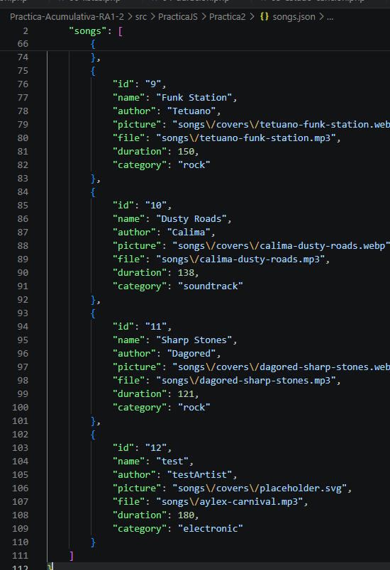

Editar canción:
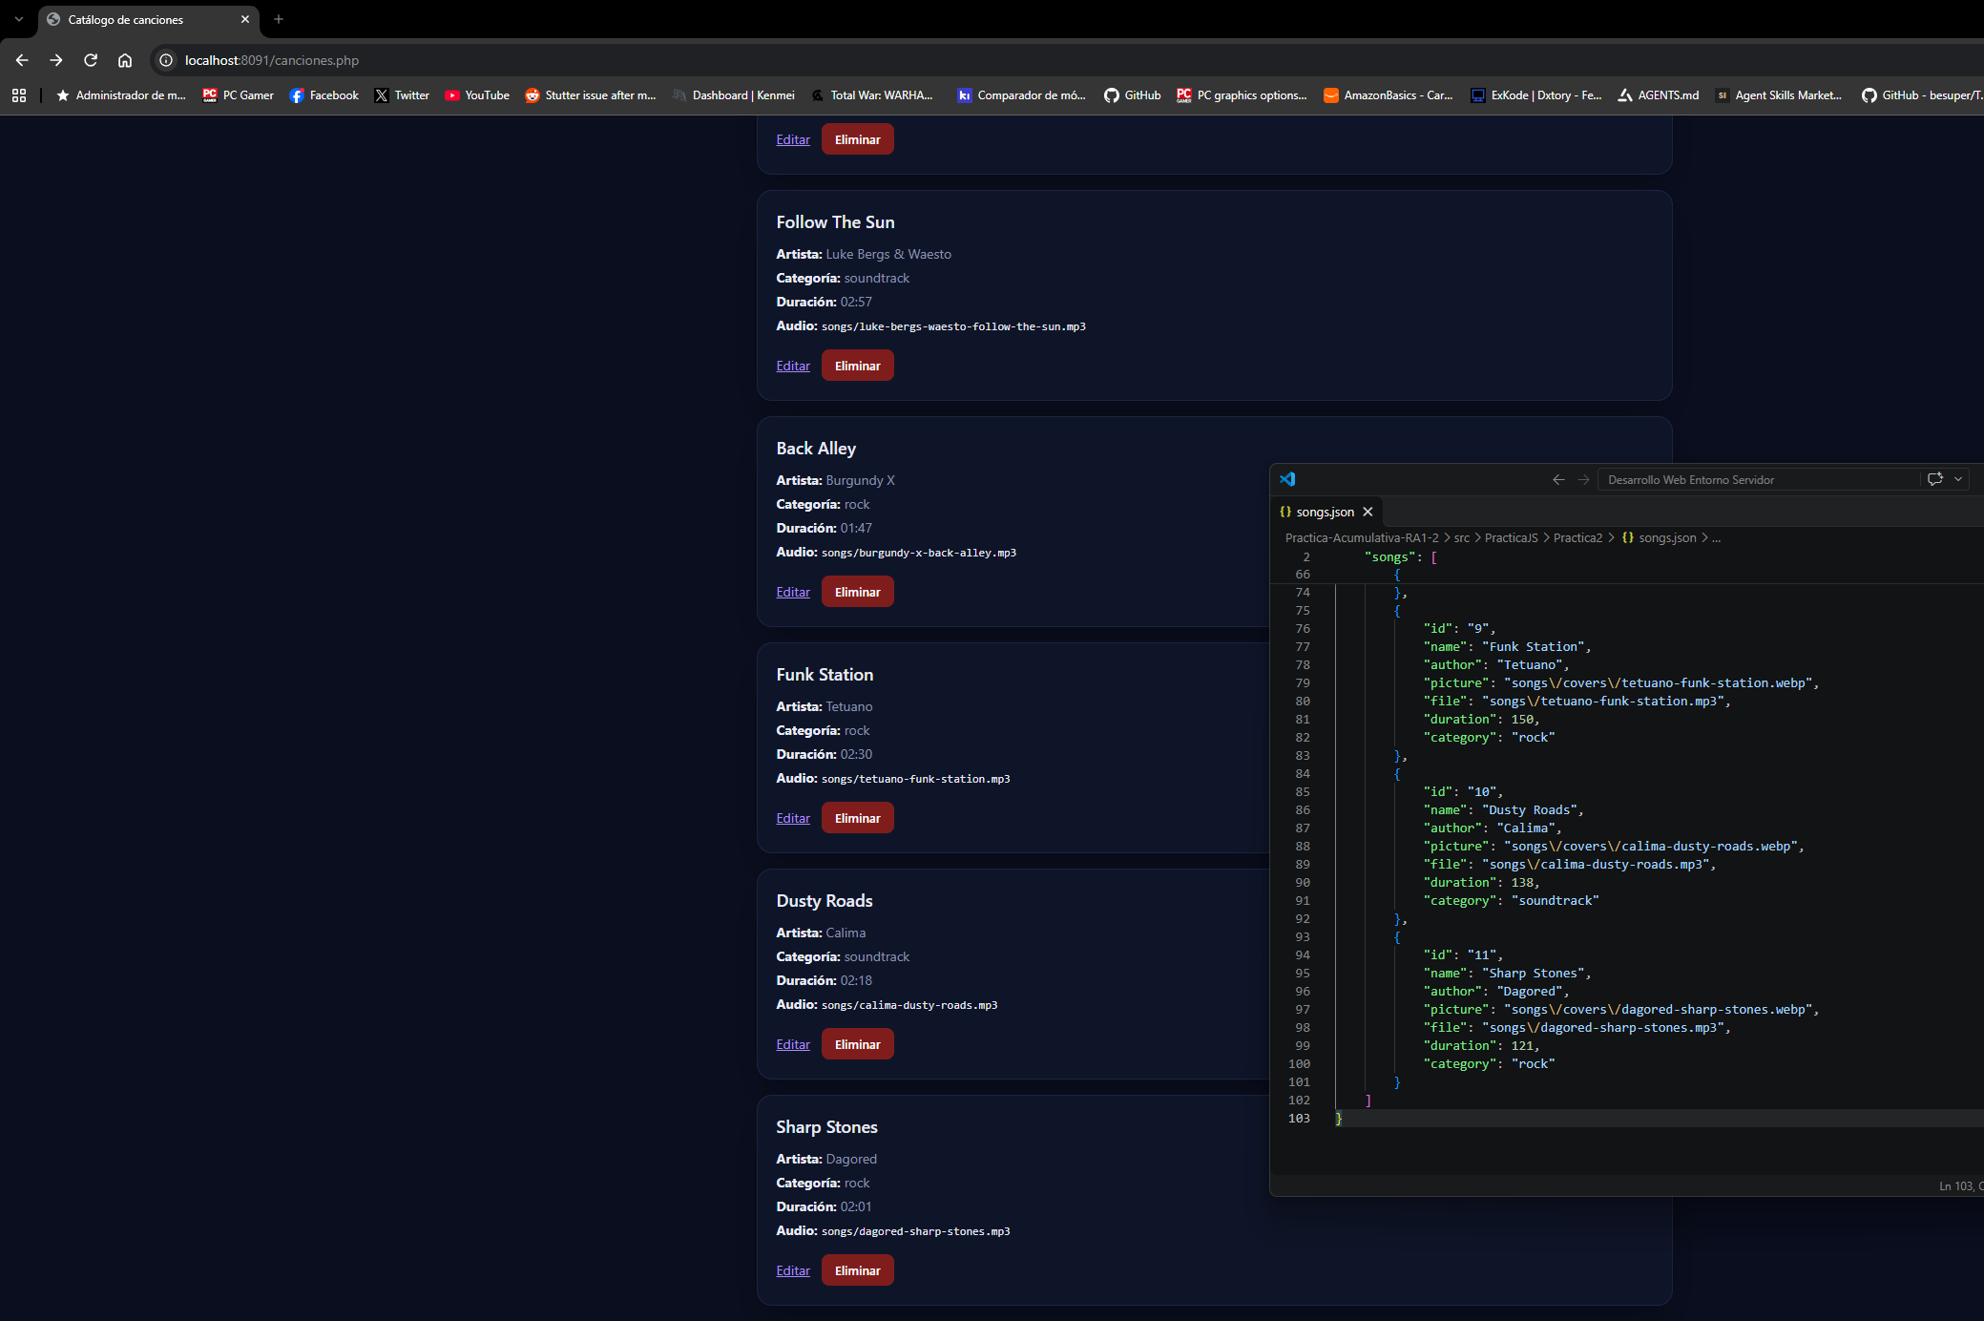

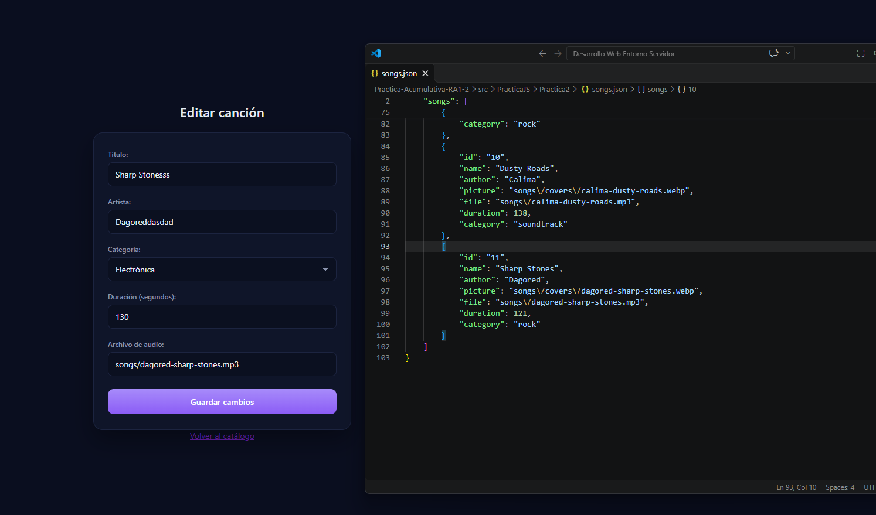
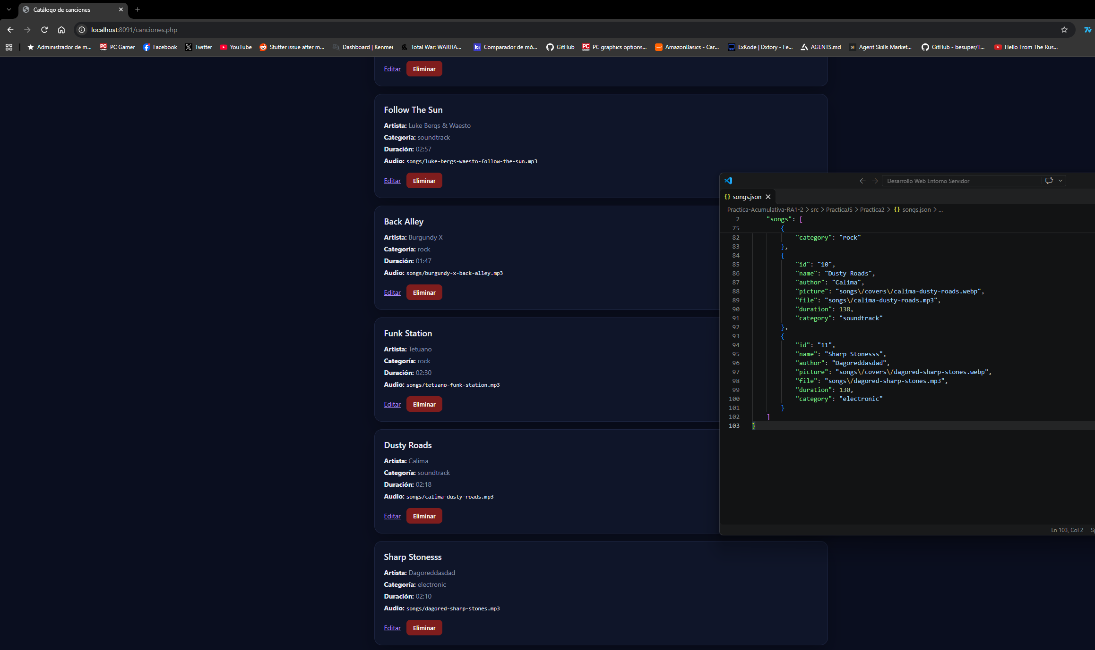

Eliminar Canción:
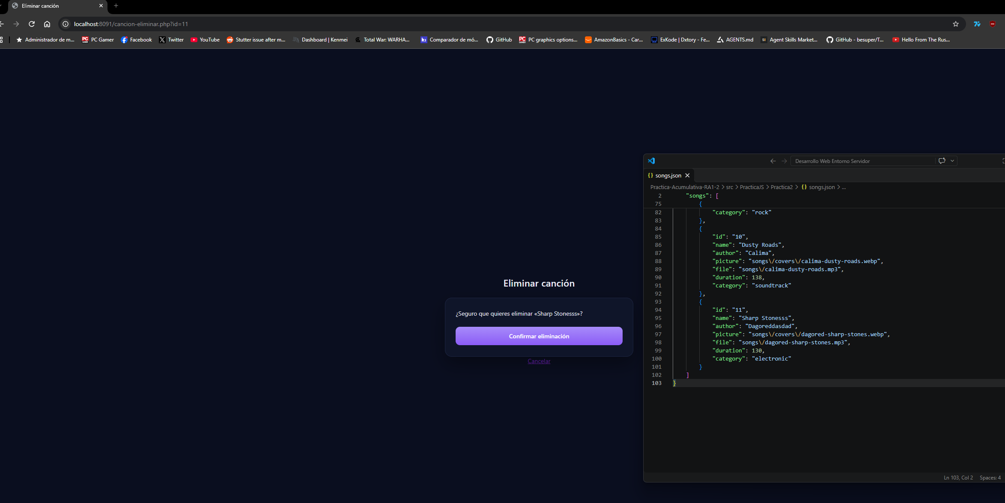

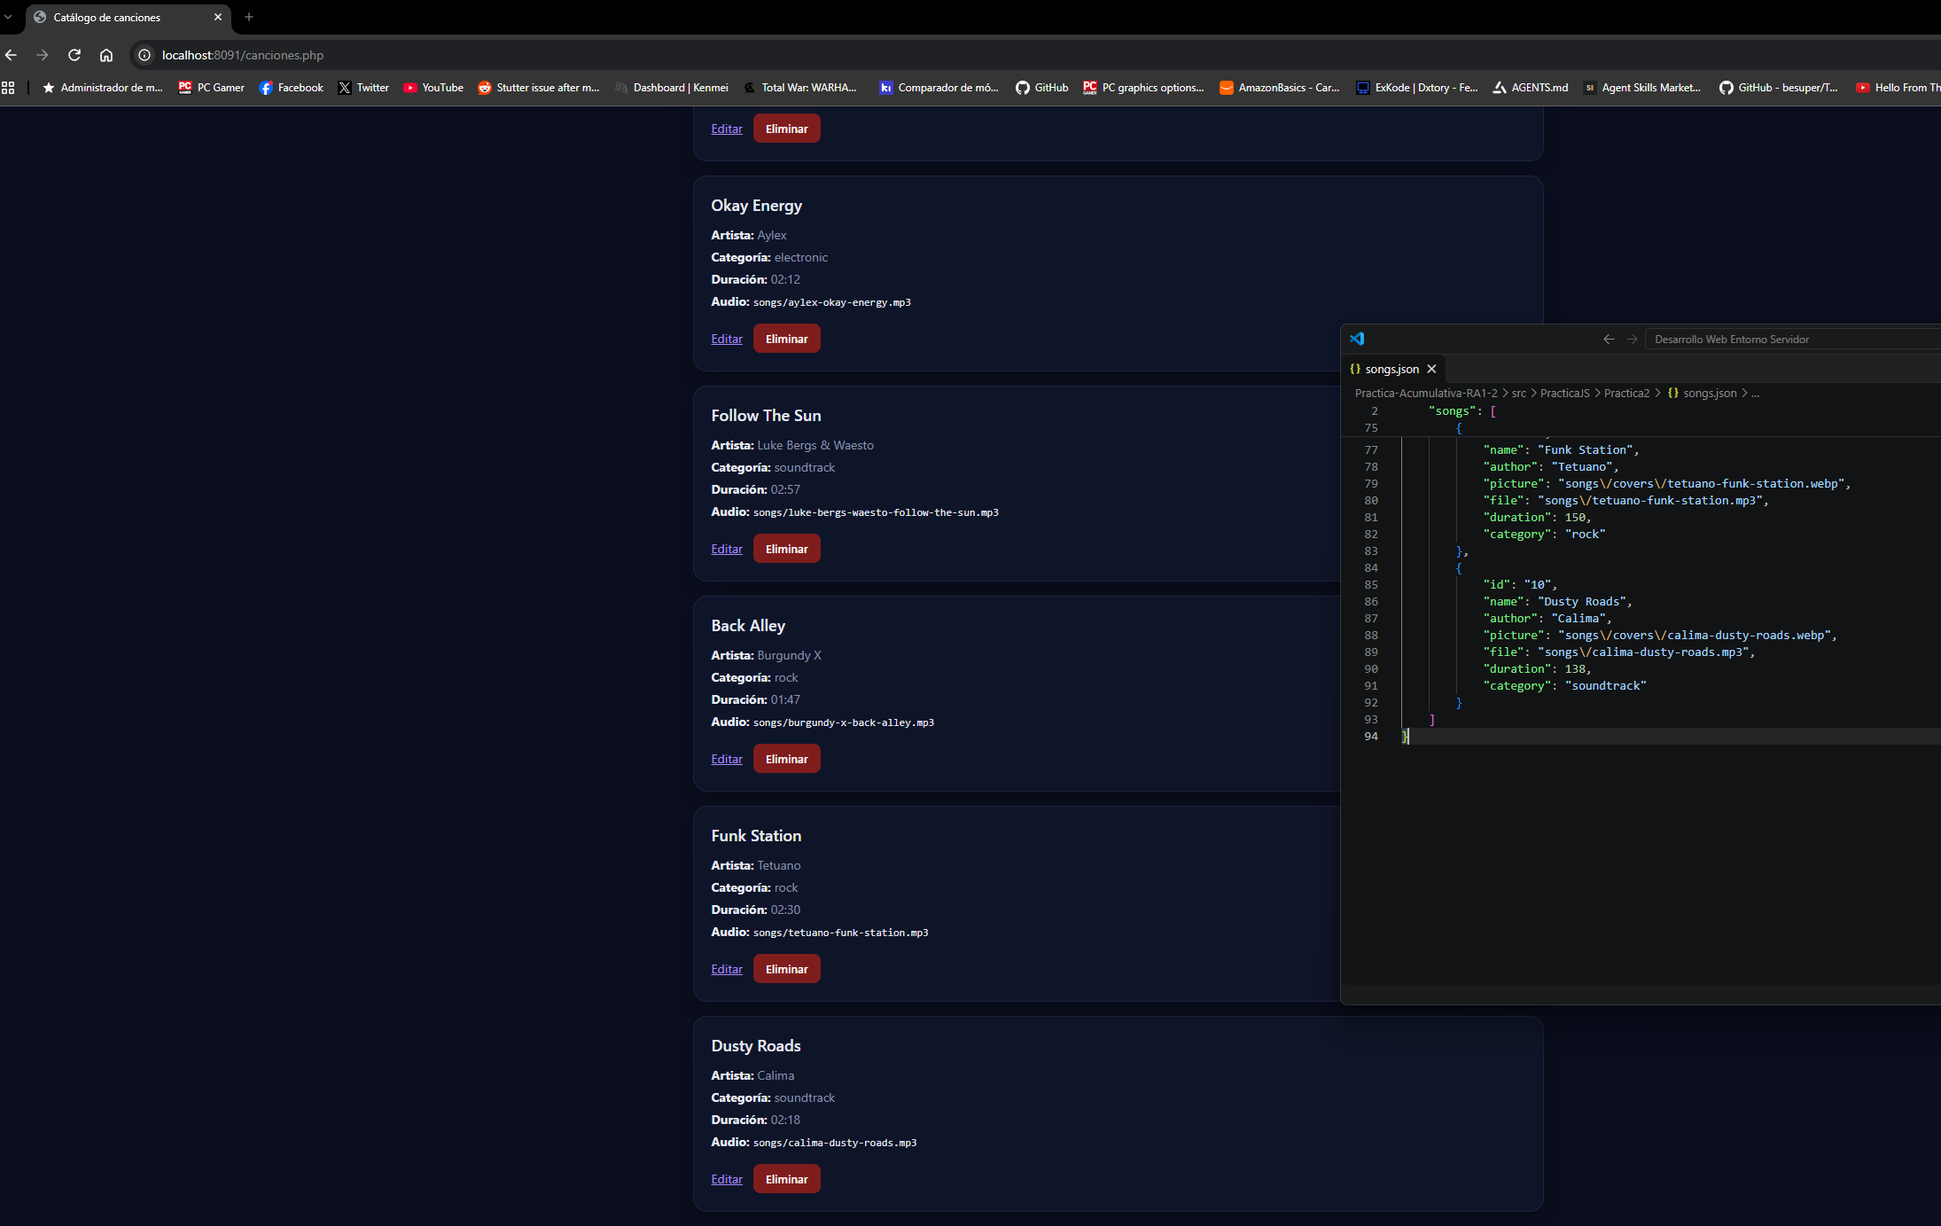

- Explica por qué id y posición no son lo mismo:
Podríamos tener un array(json) desordenado donde la canción en la posición 3 tuviese id 11, que tus ids no empiecen en 0 o incluso borrar una canción y que quedase esa id suelta reorganizando los índices luego y por lo tanto no coincidiesen.
API:


